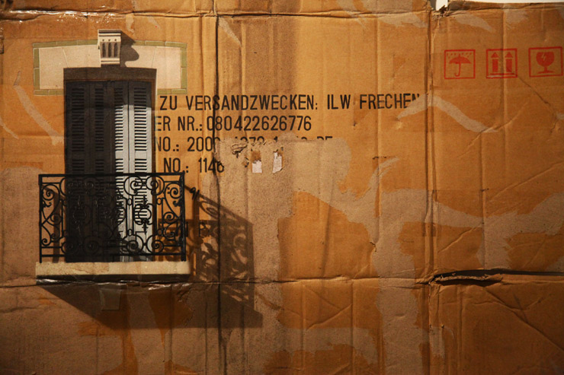
Evol
Name :
Werkzeuge :
Alter, geboren :
lebt und arbeitet in :
sein « Sujet » :
Der Name evol kommt :

Das ist ein alter Fernsehkarton aus der DDR.
Wie viel kostete der Fernseher? _______________________

Das Foto hat er in_________________ gemacht. _________________ hatte als einer der wenigen Städte kein Westfernsehempfang, weil es in einem Tal liegt.
Er will jetzt diesen Fernsichtbalkon auf diesen _________________ machen.

Jetzt kommt die erste von mehreren Schichten für den Schatten.
…
Evol mag diesen Geruch, auch wenn er alles andere als gesund ist.

Farben mischen, Pinsel auswaschen war ihm zu ____________________. Er hat mit Sprühdosen angefangen.

Evol: „Vielleicht bin ich ein Maler, der gar nicht ________________ _____________________.
… Die _____________ und der Schmutz interessiert mich halt. Der macht die Geschichte von so einem Haus aus. Der macht es in meinen Augen lebendig.
Ich will einen _________________ Eindruck erwecken.

Er porträtiert______________, die er gut kennt. Er wohnt im Ostteil der Stadt. Nach dem Fall der Mauer standen viele Häuser leer. Die Farbe Gelb ist ein _______________für die schnelle, oberflächliche Renovierung.

Vokabeln: DDR = RDA, Empfang = reseau, das Tal= la vallée, die Schicht = la couche, der Schatten= l’ombre, der Geruch = l’odeur, gesund = bon pour la santé, mischen = mélanger, der Pinsel = le pinceau, die Sprühdose = la bombe de peinture, der Schmutz = la saleté, aus.machen = représenter,
in meinen Augen= à mes yeux, einen Eindruck erwecken = donner l’impression, leer = vide, oberflächlich = superficiel

